Памятка о порядке накопления крупногабаритных отходов.
Крупногабаритные отходы (КГО) ‒ мебель, бытовая техника, отходы от текущего ремонта жилых помещений (отходы линолеума, демонтированная плитка, отбитая штукатурка, стекла, куски обоев, обрезки гипсокартона, оконные рамы, дверные коробки, сантехника, газо- и водопроводные трубы и др.) и так далее, размер которых не позволяет осуществить складирование в контейнерах

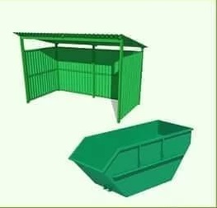
Крупногабаритные отходы необходимо
размещать в специально отведенном месте
– огражденная площадка или
специально установленный бункер

Вывоз крупногабаритных отходов с мест их накопления производится регулярно по графику, но реже одного раза в неделю, а также по заявкам собственников крупногабаритных отходов по тел. регионального оператора АО «Куприт» + 7 (8332) 63-16-11

Запрещено!!!
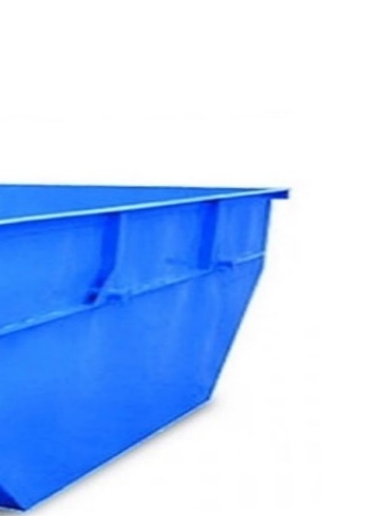
- Складирование и размещение строительных, растительных (ветки, кряжи) отходов, отходов шин на контейнерной площадке и в
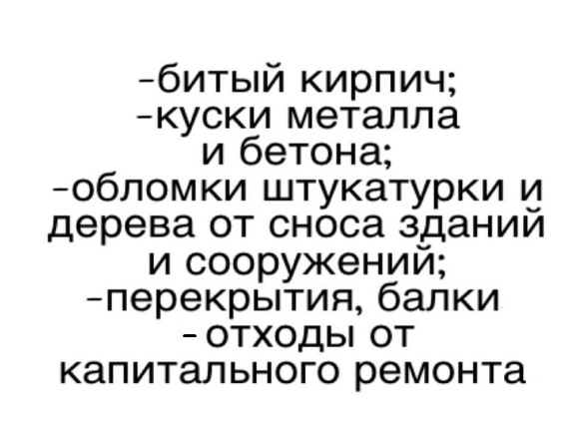
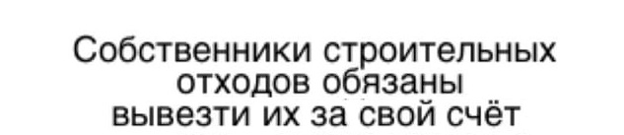
контейнерах

